Manual de Usuario

**Nombre:**

**Flores Calvillo Kenneth Iran**

**Grado y Grupo:**

**3A-PGM**

**Turno:**

**Matutino**

**Materia:**

**Desarrolla Software de Aplicación**

**Maestro:**

**Rubén Naranjo Govea**

Mi programa empieza por el login

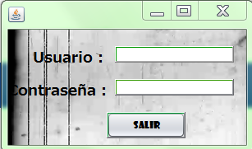

Al presionar el botón "SALIR" este te sacara de la aplicación

.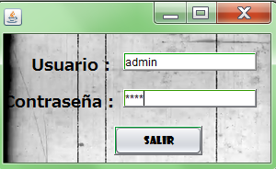

Al ingresar "admin" y contraseña "100", este te llevara al menú principal de lo que puede hacer el administrador

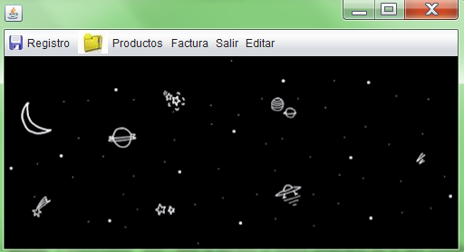

Ya en el Menú del administrador tendremos 5 opciones que te aparecerán en las pestañas de arriba, empezaremos por la pestaña de "Registro", si la presionas te dará la opción de ir a registrar un cliente, en el, aparecerán todos los clientes registrados y la opción para poder registrar más. Para poder ingresar a un cliente, tendrás que rellenar todos los campos solicitados y después darle al botón "Registrar".

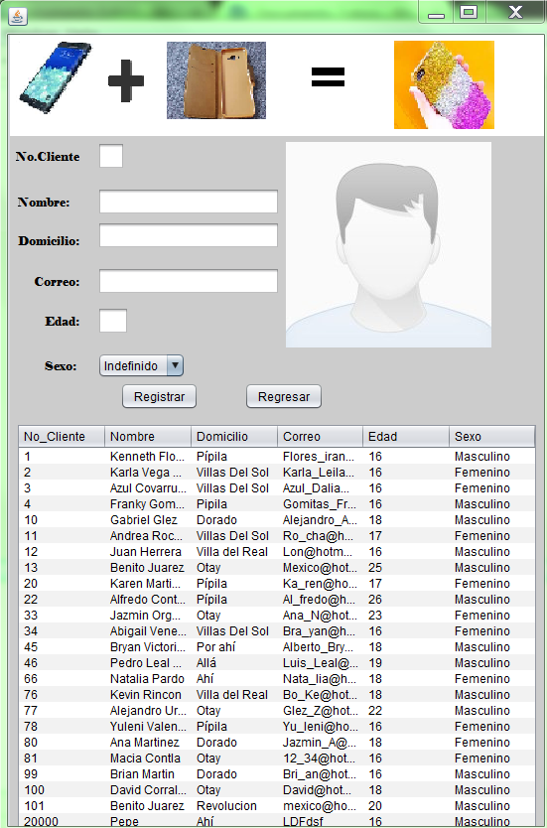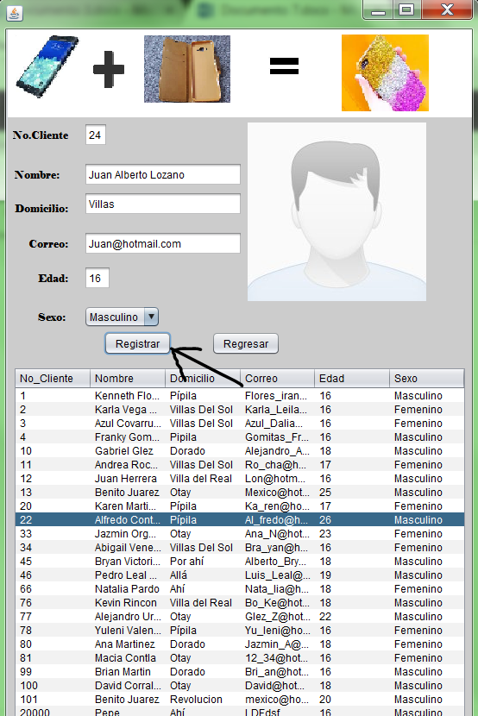

Ya registrado el cliente, Puedes o registrar más clientes o regresar al menú Principal en el botón de "Regresar".

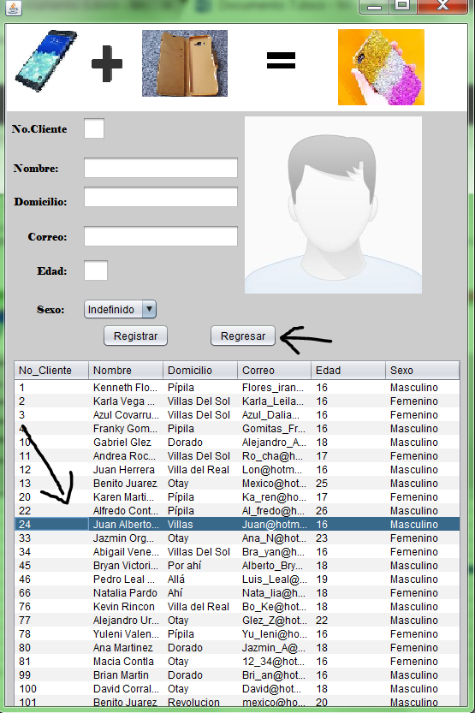

Después de Regresar al Menú principal, nos vamos a "Productos".

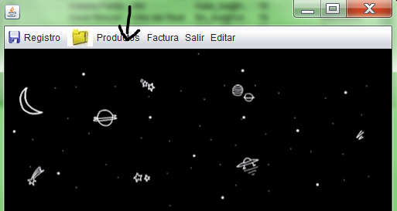

Al ingresar ahí, podremos ver 4 opciones para comprar una clase de productos distinta.

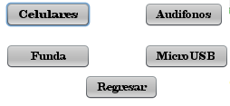

Todas funcionan igual, pero para dar un ejemplo abriremos la de "Funda"

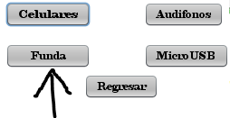

Al abrir cualquiera de las 5 opciones (en este caso Funda) podremos notar que hay 5 artículos para comprar.

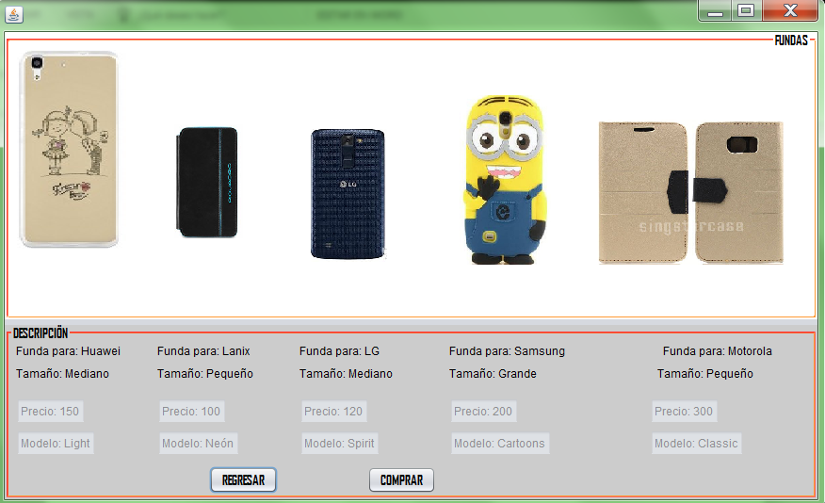

en este caso seleccionaremos la "Funda LG mediana", para ello iremos a la opción de "COMPRAR".

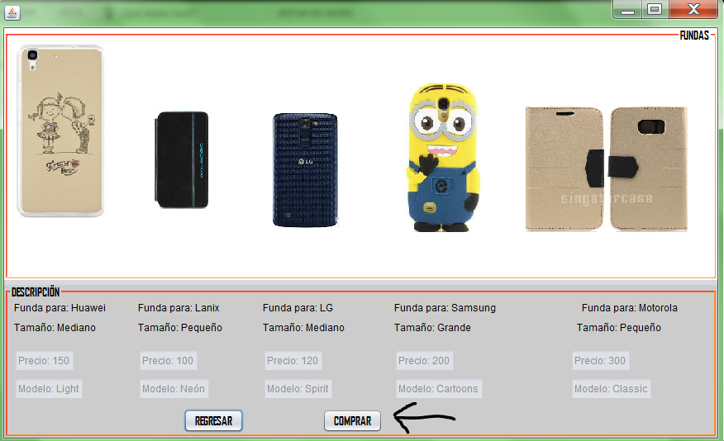

Al darle al botón de "COMPRAR" nos llevara a la Factura directamente.

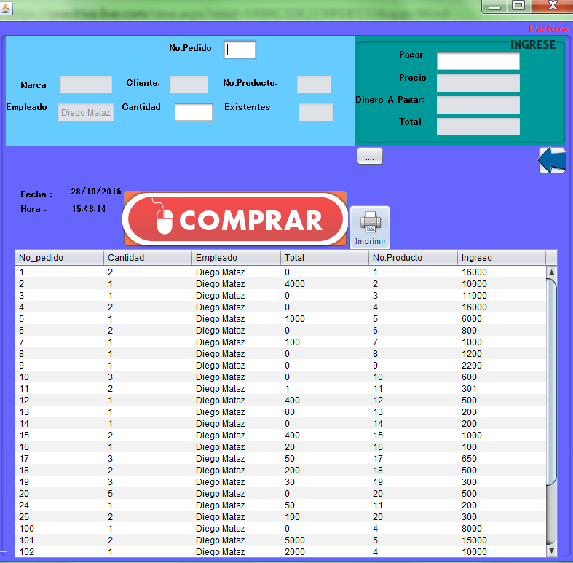

Para poder hacer la compra del producto debemos de darle al botón que tiene 3 puntitos.

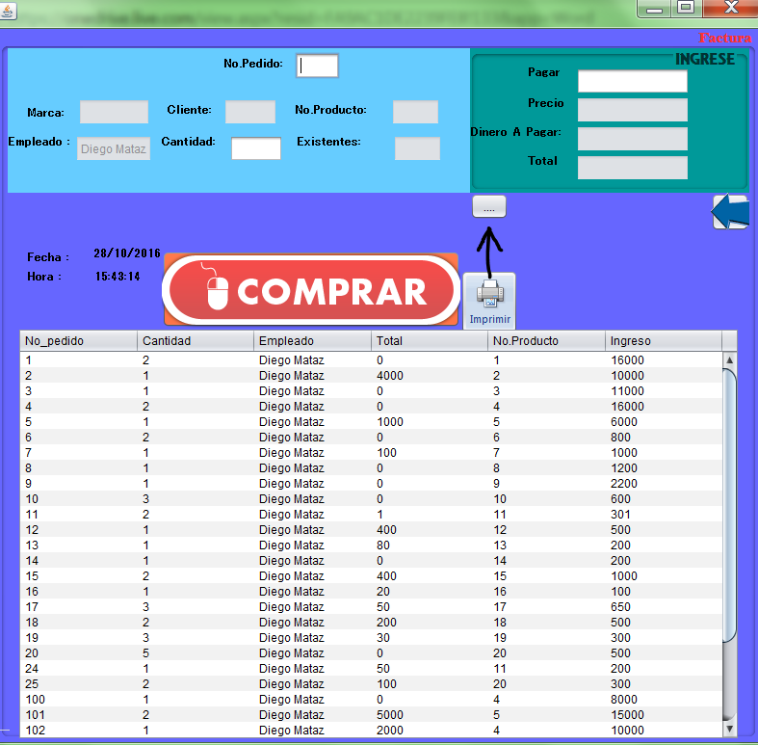

Al presionar el botón, te llevara a donde están los productos almacenados.

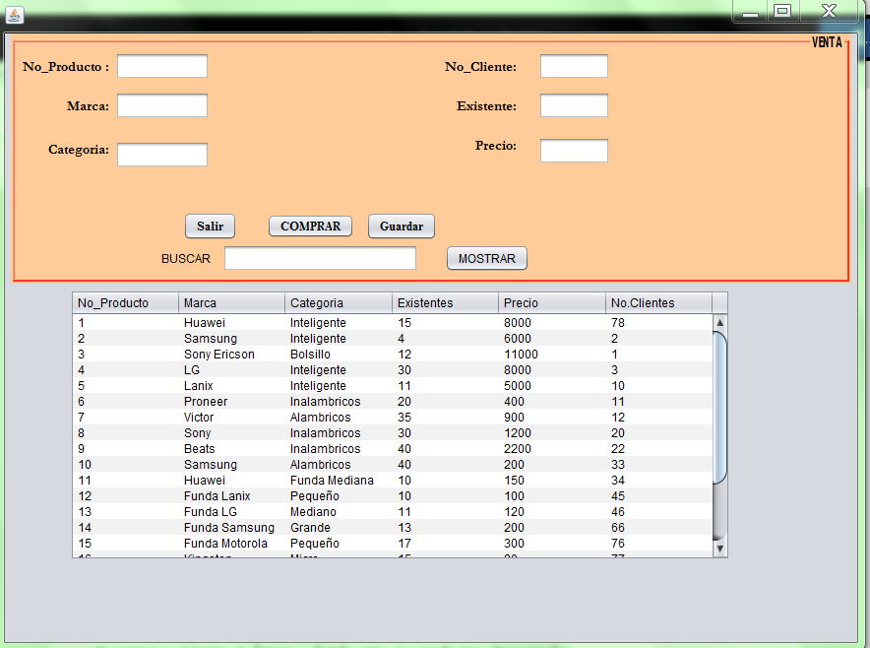

Ahora se busca el artículo que se quiere comprar, para esto vamos a buscarlo ahí mismo.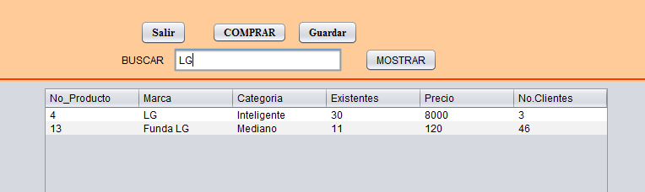

Para poder seleccionar el artículo, debemos darle click al artículo y después click derecho para que aparezca la opción de "Comprar".



Al darle "Comprar" esté subirá los datos del artículo para hacer la compra.

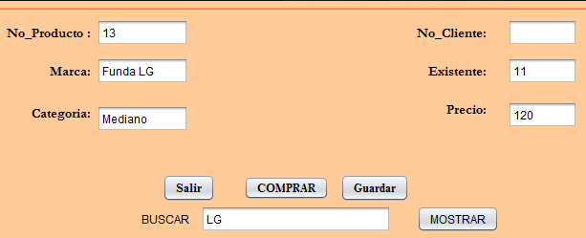

Solo Pondremos el numero del cliente que queremos que se registre, en este caso era "24", (El numero del producto esta bloqueado así que no se puede cambiar).

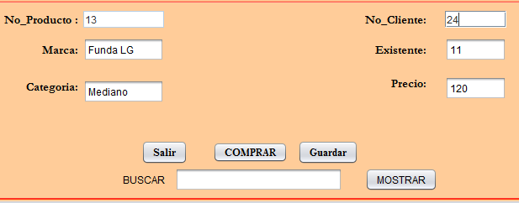

Guardaremos el dato, para ello presionamos el botón de guardar y aparecerá en la tabla.

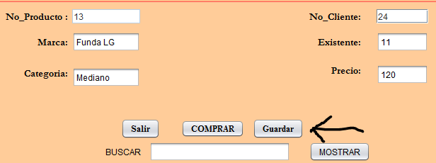

Ahora seleccionaremos de nuevo el dato, haremos lo mismo de arriba, click derecho al dato y en "Comprar", al hacer esto subirán los datos y le daremos "COMPRAR".

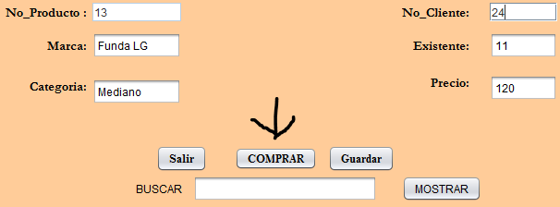

Al darle a ese botón nos regresara a la factura para hacer la compra ya con todos los datos del producto a comprar.

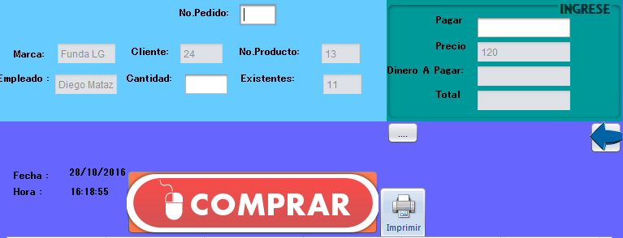

Nosotros tendremos que llenar el número de pedido (si se repite te saldrá un mensaje de error) ya llenados, pondremos en la opción de pagar, el dinero que ingresaremos para pagar ese producto ( si ingresas una cantidad inexistente aparecerá error, al igual que si metes dinero insuficiente).

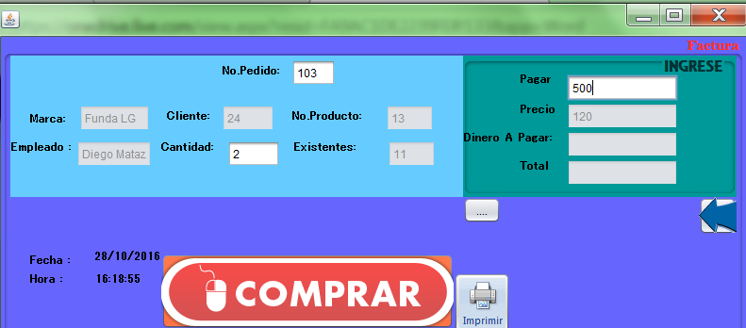

Al darle al botón grande de "COMPRAR" te arrojara lo que se va a pagar y el cambio de la cantidad que metiste.

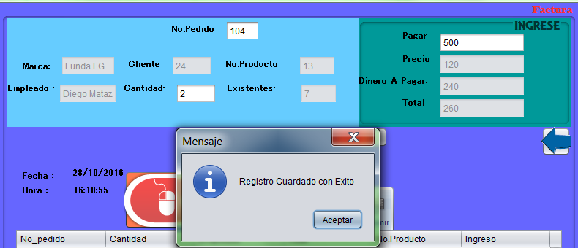

Ya se realizo la compra, y lo podremos mirar en la tabla de abajo.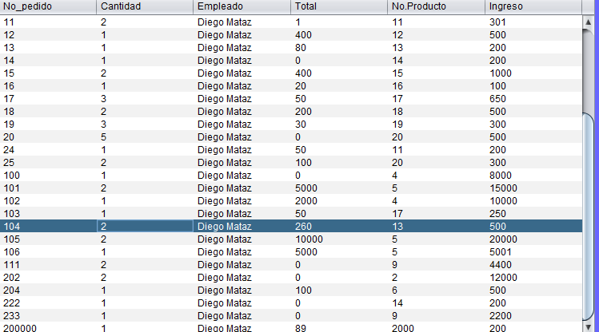

Ya registrada la compra, se puede imprimir, para ello iremos al botón de "Imprimir".

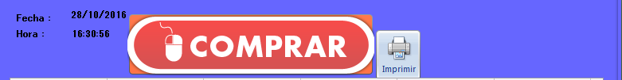

Cuando le demos Click ya podremos imprimir nuestra tabla llena de registros.

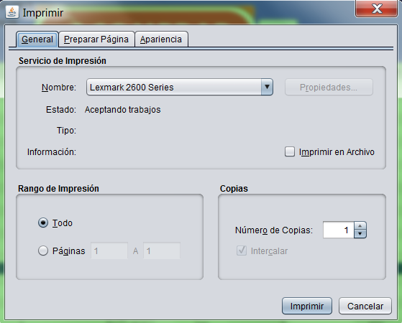

Regresamos y en la flecha azul le daremos click donde nos regresara al menú principal.

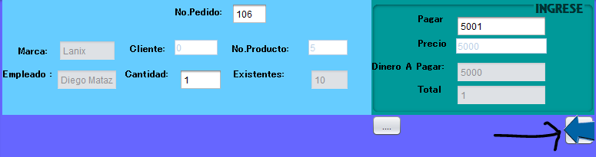

Al estar de nuevo en el menú principal ya tendremos 3 opciones Extra, en la parte de factura te regresa a donde estuvimos, a las facturas.

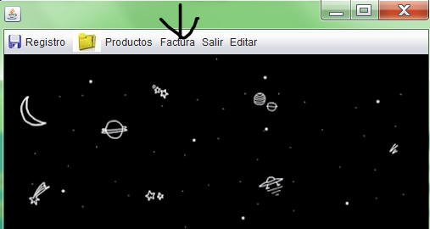



En la otra opción "Editar" nos llevara a editar, Eliminar y consultar Información sobre los clientes.

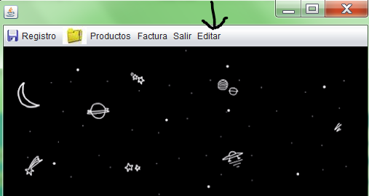

Ya estando en "Editar" podremos editarlo libremente.

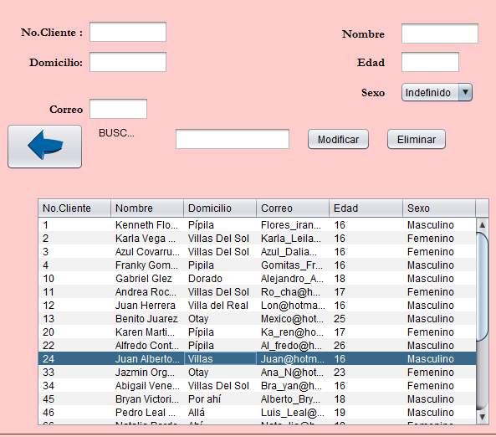

para ello seleccionamos y damos click derecho a lo que queremos editar y nos saldrá una opción "Seleccionar" y nos subirá la información.

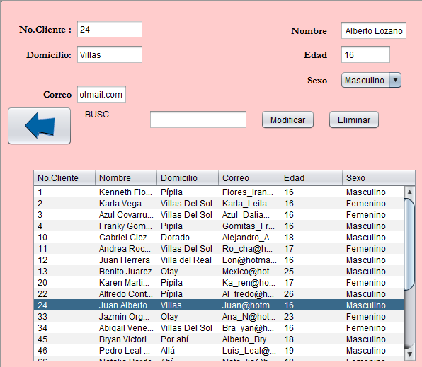

Cambiamos algunos datos y le damos al botón de "Modificar".

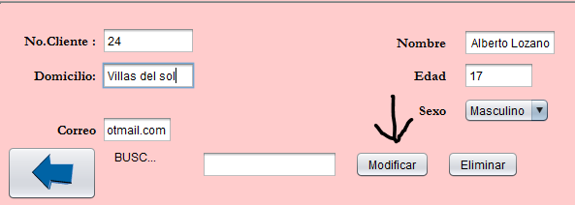



En la ultima opción que es la de salir tendremos la opción de salir de esa sesión y entrar a la del agente.

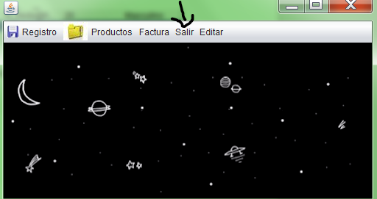

Al darle cerrar sesión, nos llevara al login, donde agregaremos "agente" "1" para poder entrar al menú del agente/trabajador.

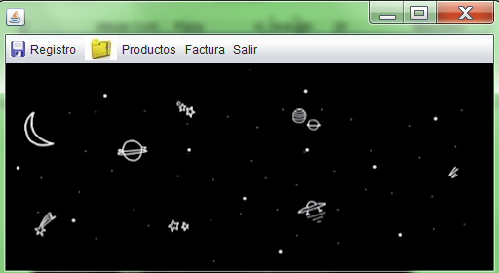

La diferencia que tienen es que al entrar con esta cuenta, no podrán modificar y Eliminar ningún registro guardado ya que no da la opción de editar. Para terminar, si le dan al botón de salir y escojen la opción de "Salir" saldrás directamente de la aplicación.